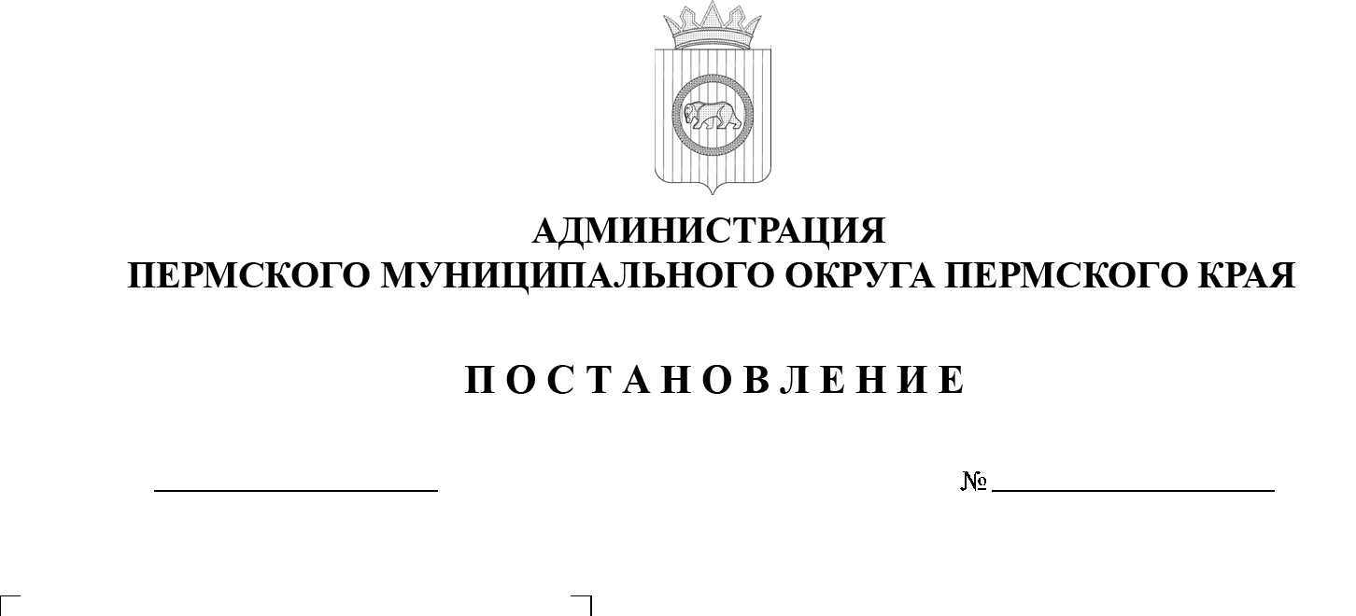

26.06.2025
299-2025-01-05.С-299
Об изъятии земельных участков для муниципальных нужд с целью размещения линейного объекта – автомобильная дорога
«Пермь – Жебреи» – Софроны

В соответствии со статьей 279 Гражданского кодекса Российской Федерации, статьями 11, 49, 56.2, 56.3, 56.6, 56.7 Земельного кодекса Российской Федерации, пунктами 5, 26 части 1 статьи 16 Федерального закона от 06 октября 2003 г. № 131-ФЗ «Об общих принципах организации местного самоуправления в Российской Федерации», пунктом 6 части 2 статьи 30 Устава Пермского муниципального округа Пермского края, проектом планировки
и проектом межевания части территории Пермского муниципального округа Пермского края, предусматривающей размещение линейного объекта – автомобильная дорога «Пермь – Жебреи» – Софроны, утвержденными постановлением администрации Пермского муниципального округа Пермского края от 10 декабря 2024 г. № 299-2024-01-05.С-965,
администрация Пермского муниципального округа Пермского края ПОСТАНОВЛЯЕТ:
1. Изъять в установленном порядке для муниципальных нужд Пермского муниципального округа Пермского края в целях размещения линейного объекта – автомобильная дорога «Пермь – Жебреи» – Софроны земельные участки согласно приложению к настоящему постановлению.
2. Комитету имущественных отношений администрации Пермского муниципального округа Пермского края со дня принятия настоящего постановления:
2.1. направить копию решения об изъятии правообладателям изымаемых земельных участков письмом с уведомлением о вручении по почтовому адресу;
2.2. направить копию решения об изъятии в орган регистрации прав на недвижимое имущество;
2.3. обеспечить выполнение работ по оценке изымаемых земельных участков в соответствии с действующим законодательством;
2.4. обеспечить заключение соглашений об изъятии земельных участков в соответствии с действующим законодательством.
3. Настоящее постановление опубликовать в бюллетене муниципального образования «Пермский муниципальный округ» и разместить на официальном сайте Пермского муниципального округа в информационно-телекоммуникационной сети Интернет (www.permokrug.ru).
4. Настоящее постановление вступает в силу со дня его официального опубликования.
5. Контроль за исполнением настоящего постановления возложить на заместителя главы администрации Пермского муниципального округа Пермского края Норову М.В.
Глава муниципального округа О.Н. Андрианова

Приложение
к постановлению администрации Пермского муниципального округа
Пермского края
от 26.06.2025 № 299-2025-01-05.С-299

ЗЕМЕЛЬНЫЕ УЧАСТКИ,
изымаемые для муниципальных нужд Пермского муниципального округа Пермского края
с целью размещения линейного объекта – автомобильная дорога «Пермь – Жебреи» – Софроны

№ п/п | Адрес земельного участка | Кадастровый номер земельного участка | Общая площадь земельного участка, кв. м | Площадь изымаемого земельного участка, кв. м | Кадастровые номера объекта недвижимости, расположенные  на изымаемом земельном участке | Содержание ограничения в использовании  или ограничения права  на объект недвижимости или обременения объекта  недвижимости | Правообладатель земельного участка | Вид права  на земельный участок
1 | 2 | 3 | 4 | 5 | 6 | 7 | 8 | 9
1 | Участок находится примерно в 1 км по направлению на северо-восток от ориентира Пермский край,  Пермский р-он, с/пос. Двуреченское,  д. Софроны | земельный участок  с кадастровым номером  59:32:3510101:322:ЗУ1 | 377 587 | 1 418 | 59:32:3510101:499 Автомобильная дорога «Пермь-Жебреи» – Софроны; 59:32:0000000:9265 Магистральный нефтепровод Сургут – Полоцк, d=1 220 мм; 59:32:0000000:9265 Сооружения электроэнергетики; 59:00:0000000:135105 Сеть электроснабжения  10 кВ; 59:00:0000000:135158 ПТК Магистральный газопровод «Нижняя Тура – Пермь-1»  от 57,0 км. до 272,0 км; 59:01:0000000:12746 Электросетевой комплекс (ЭСК) «Подстанция 110/35/6 кВ «Пермь»  с воздушными линиями; 59:00:0000000:7906 Магистральный нефтепровод Холмогоры-Клин, d=1220мм, участок 1432-1480 км. | Распоряжение  «Об установлении публичного сервитута  на часть земельных участков от 07 декабря 2023 г. № 4 065»; Распоряжение  «Об установлении публичного сервитута  на часть земельных участков от 11 января 2024 г. № 51»; Распоряжение  «Об установлении публичного сервитута  на часть земельных  участков» от 07 декабря 2023 г. № 4 071»;  выдан: Комитет имущественных отношений  администрации Пермского муниципального округа Пермского края; Приказ об установлении публичного сервитута в целях эксплуатации объектов  электросетевого хозяйства регионального значения от 09 января 2024 г. № 31-02-1-4-45; Приказ об установлении публичного сервитута в целях эксплуатации объекта  электросетевого хозяйства регионального значения от 29 декабря 2023 г. № 31-02-1-4-2551; Приказ об установлении публичного сервитута в целях эксплуатации объекта  электросетевого хозяйства регионального значения от 29 декабря 2023 г. № 31-02-1-4-2552; Приказ «Об установлении публичного сервитута в целях эксплуатации объекта электросетевого хозяйства регионального значения» от 19 января 2024 г. № 31-02-1-4-210, Приказ «Об установлении публичного сервитута  для использования земель  и земельных участков  в целях эксплуатации нефтепровода федерального  значения «Магистральный нефтепровод Сургут – Полоцк, d=1 220 мм, участок 1 189-1 237 км  и подводный  переход магистрального нефтепровода Сургут – Полоцк через р. Сылва d=1 220 мм, участок  1 189-1 191 км»  от 16 сентября 2024 г.  № 1 341»; Приказ  «Об утверждении графического описания местоположения границ минимальных расстояний до магистрального нефтепровода «Магистральный нефтепровод Холмогоры – Клин, d=1 220 мм, участок  1 432-1 480 км» и перечня координат характерных точек этих границ  от 30 октября 2024 г.  № 2 063; Приказ  «Об утверждении графического  описания местоположения границ минимальных расстояний до магистрального нефтепровода  «Магистральный нефтепровод Сургут – Полоцк, d=1 220 мм, участок 1 189-1 237 км и подводный переход  магистрального нефтепровода Сургут – Полоцк через р. Сылва d=1 220 мм, участок  1 189-1 191 км»  и перечня координат характерных точек этих границ от 31 октября  2024 г. № 2 086 выдан:  Министерством  по управлению имуществом  и градостроительной деятельности Пермского края | Общество  с ограниченной ответственностью «Пермский промышленный комплекс «Простор»  и Михайлова Светлана Николаевна | Общая долевая собственность

